- 三维资产实训 （数媒2302）
- 出勤表：已附文件
- 考试作品：
通过网盘分享的文件：三维资产实训 （数媒2302）
链接: https://pan.baidu.com/s/1LpHOPpnTvESNmwwD-TG0UA 提取码: cttf
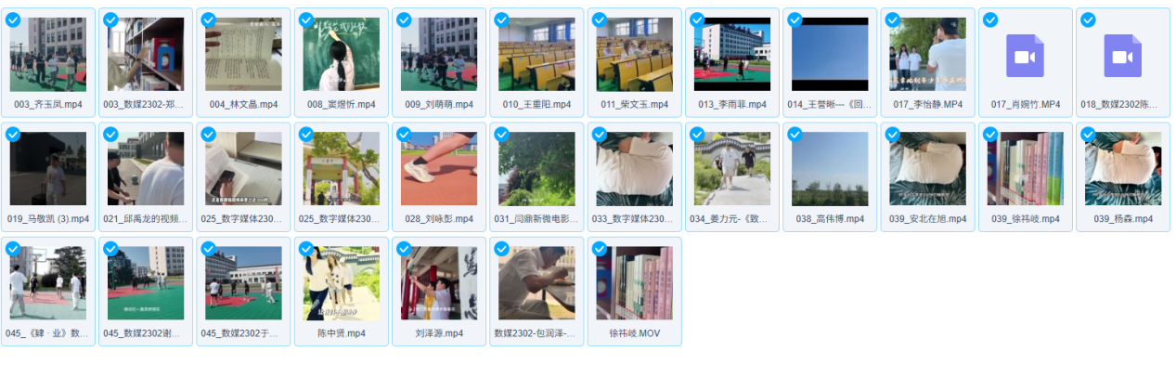
- 期末成绩：已附文件
- 《三维资产实训》课程设计：已附文件
- 《三维资产实训》教学计划：已附文件
- 《三维资产实训》课程实训任务书:已附文件

